**CC754** *Scheda creata il 9 febbraio 2025*

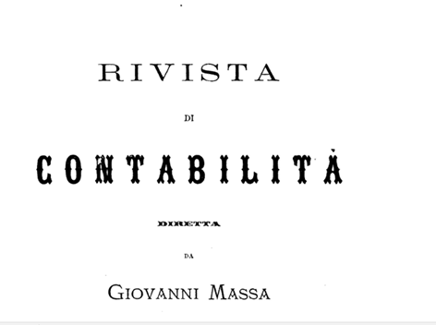

**Descrizione storico-bibliografica**

\***Rivista di contabilità** / pubblicata da Giovanni Massa. - Novara : Tipografia nazionale di P. Rusconi, 1876-1880. - 5 volumi ; 31 cm. ((Semestrale. - Nel 1877 l'editore è: Tipografia Novarese con Fonderia di caratteri diretta da G. Gaddi; nel 1878: Tipografia Novarese di N. Lenta; nel 1880: Tipografia della Rivista di contabilità. - VEA1224846

Nel 1881 è assorbito da: Il *ragioniere

Autori: Massa, Giovanni <1850-1918>

Soggetto: Contabilità - Periodici

**Copia digitale**: [1879](https://books.google.it/books?vid=RMS:RMS23R2$000001985$$$W); [1880](https://books.google.it/books?vid=RMS:RMS23R1$000001986$$$W)

Il **\*ragioniere** : rivista quindicinale di computisteria e ragioneria. - Vol. 1, n. 1 (30 gennaio 1879)-vol. 10, n. 22/23 (28 dicembre 1884) ; 2. serie, vol. 1, n. 1 (4 gennaio 1885)-vol. 10, n. 36 (31 dicembre 1894); 3. serie, vol. 1, n. 1/2 (31 gennaio 1895)-vol. 29 (1907). - Torino : Stabilimento artistico letterario, 1879-1907. – 29 volumi ; 24 cm. ((Settimanale dal 1881; quindicinale dal n. 25 (1885); bimestrale sino al 1901 poi mensile. - Il complemento del titolo varia: rivista di contabilità; poi: rivista scientifica e professionale. - Il luogo di pubblicazione e l'editore variano: Novara : Tip. della rivista di contabilità. - Pubblica indici per gli anni 1874-1884; 1885-1894. – Diretta da Vincenzo Gitti; poi dal 1881 da Giovanni Massa. - TO00192170; CFI0715477; UTO1275169

Assorbe: *Rivista di contabilità (1881); L’*allievo ragioniere [CC591] (1885);

Autori: Massa, Giovanni <1850-1918> ; Gitti, Vincenzo <1856-1945>

Soggetti: Ragioneria - Esercitazioni – Periodici; Ragioneria - Legislazione – Periodici

**Copia digitale:** [1881](https://books.google.it/books?vid=RMS:RMS23RZ$000002052$$$8); [1882](https://books.google.it/books?vid=RMS:RMS23R2$000002053$$$J); [1883](https://books.google.it/books?vid=RMS:RMS23R2$000002054$$$K); [1884](https://books.google.it/books?vid=RMS:RMS23R2$000002055$$$L); [1885](https://books.google.it/books?vid=RMS:RMS23R1$000002056$$$L); [1886](https://books.google.it/books?vid=RMS:RMS23R1$000002057$$$M); [1887](https://books.google.it/books?vid=RMS:RMS23R1$000002058$$$N); [1888](https://books.google.it/books?vid=RMS:RMS23R1$000002059$$$O); [1889](https://books.google.it/books?vid=RMS:RMS23R1$000002060$$$G); [1890](https://books.google.it/books?vid=RMS:RMS23R1$000001981$$$R); [1891](https://books.google.it/books?vid=RMS:RMS23R2$000001981$$$S); [1898](https://books.google.it/books/about/Il_ragioniere.html?id=lGBbn4yY5K4C&redir_esc=y)

**Informazioni storico-bibliografiche**

**Giovanni Massa.** Oltre che per gli aspetti teorici, il M. va menzionato per la sua instancabile opera di diffusione della ragioneria. Egli infatti fu tra gli organizzatori della prima grande mostra della ragioneria dell’Italia unita in occasione dell’Esposizione nazionale di Torino del 1884. Fondò e diresse fra Ottocento e Novecento: la *Rivista di contabilità*, *Il Ragioniere* (con V. Gitti), *L’Allievo ragioniere* e *Il Monitore dei ragionieri*.